Placa PICGenios

Cristal 8MHz

Vem com PIC18F452

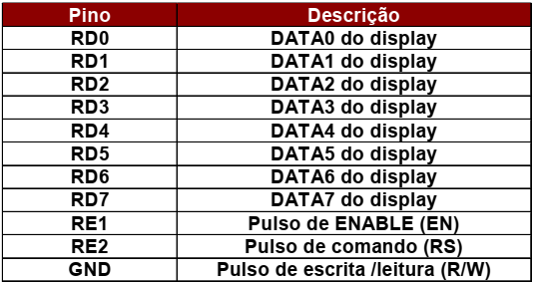

No PICGenios tem dois potenciômetros para leituras AD nos pinos RA0 e RA1:

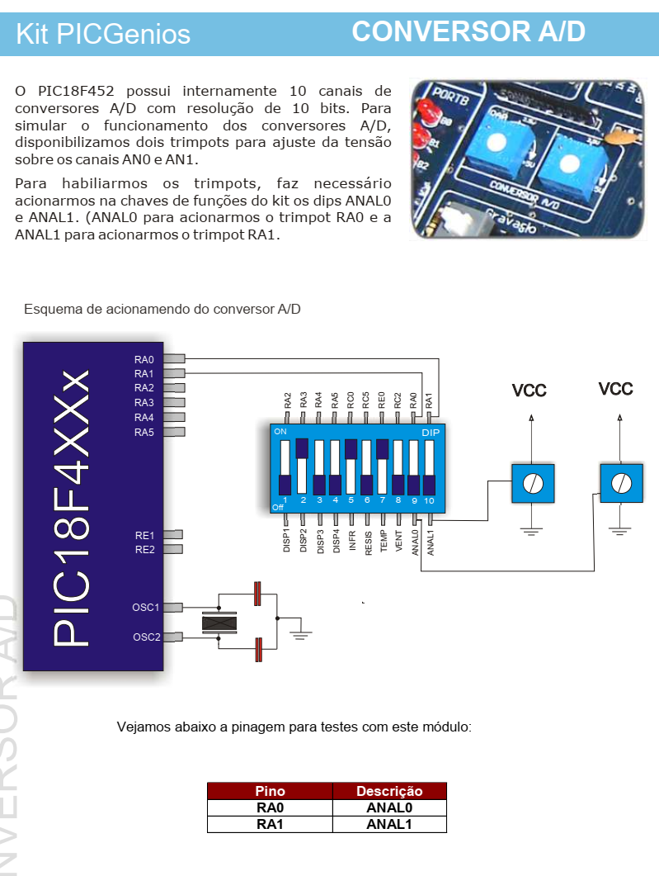

Configuração para os PICS abaixo:

PIC18F452

PIC18F4520

PIC18F4620

PIC18F46K20

PIC18F46K22